***ODWOZY POŁUDNIOWE***

***tylko w piątki***

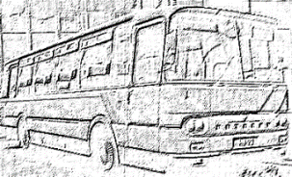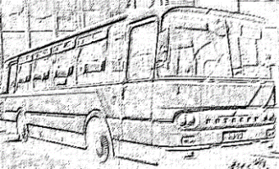

***godzina 1250***

***AUTOBUS Nr 1 opiekun p. Gabriela Sobczak***

*Przykona ul. Słoneczna, Bądków I, Żeroniczki, Bądków II,*

*Boleszczyn szkoła, , Bądków II, Bądków I*

***AUTOBUS Nr 3 opiekun p. Przemysław Przespolewski***

*Zimotki, Wichertów, Smulsko, Smulsko Posada, Ewinów, Trzymsze, Młyniska, Dąbrowa*

***AUTOBUS Nr 4 opiekun p. Joanna Jamruszka***

*Przykona ul. Turkowska, Olszówka, Rogów, Kaczki Plastowe, Gąsin, Bądków I k.p. Karbowej*